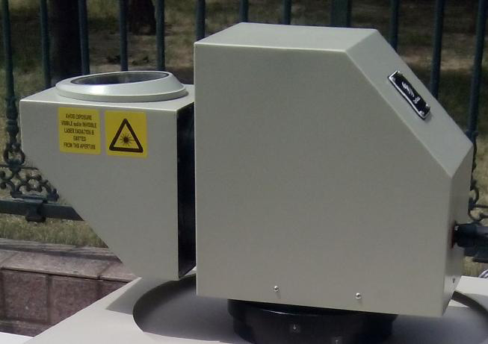
Mico P Lidar微脉冲激光雷达

Mico P Lidar 型号简称MPL-5000，它具有体积小且轻便，一个人即可携带进行野外观测。MPL-5000 由光学收发器单元和数据处理单元组成。光学收发器装有工作波长为 532nm 激光发生器及光子计数检测系统。信号用相同的望远镜头发生接收。分辨距离的信号实时采集显示在数据收集计算机上。数据收集软件也可用来回放以前记录的数据文件。微脉冲激光雷达的操作全自动化，数据的收集无人值守。新推出的 MPL-5000 可以配合专用的扫描温控箱来完成激光的水平和垂直扫描，同时为了使雷达保持更佳工作状态，专用温控箱可以使微脉冲激光雷达的运行环境保持在 20-25℃、0-80%工作湿度的状态。

专用温控扫描箱
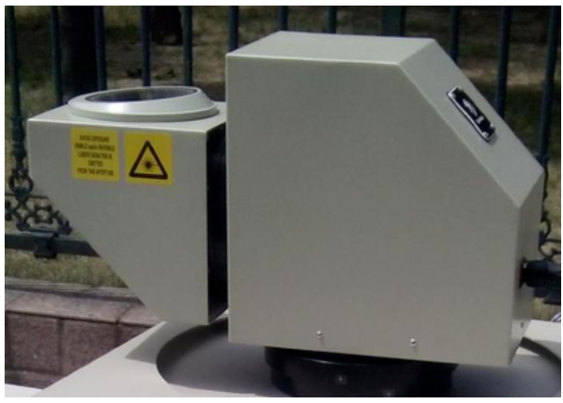
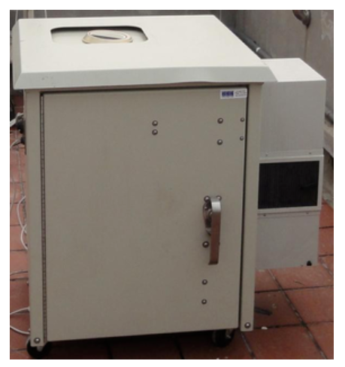
Mini MPL 专用温控扫描箱是一个独立的遥感系统，可以在恶劣的环境中（-20℃至 50℃， 湿度 0-100％），24 / 7 无人值守自动工作，使用轻量级扫描仪选项能够扫描半球上的任何区域，可提供偏振探测来识别用户感兴趣的目标对象。
MPL-5000 双镜式微脉冲激光雷达扫描仪光学口径： 100 毫米
扫描仰角：0-180 度
水平扫描角度范围：360 度无限连续扫描最大扫描速度：30 度/秒
角度重复误差：<0.1 度室外环境级别： IP44
技术参数
发生器
- 激光波长： 532 nm
- 脉冲重复频率： 2500 Hz
- 脉冲能量 ：3-4μJ
- 工作寿命： ~10,000 小时
- 工作温度： -10°to 40°C （ 配置NEMA 4 安装箱）
- 工作湿度： 0-100%(配置NEMA 4 安装箱)
- 计算机接口/控制： USB
- 眼睛安全性 ：符合ANSI Z136.1 2000
接收器
- 望远镜类型： Galilean
- 焦距： 500 mm
- 直径： 80 mm
数据系统
- 检测器 雪崩型 APD, 光子计数模式
- 空间分辨率 ：5, 15 m, 30 m, 75 m (可编程)
- 时间分辨率： 100-500 ns
- 采样频率 ：1s-15min(可选)
- 最大探测距离： 15km
- 有效探测距离 ：白天 0-4KM 晚上 0-6KM
- 探测盲区 ：≤100m
- 偏振控制 标配。可以分辨粒子形状，分辨粒子是不是冰相云等等
- 多通道衡器 多通道光子计数，温度能量监测 A/D 转换器，USB 计算机接口
尺寸
- 镜头主体(mm) ：318x216x495
- 设备总重： 12Kg
供电
- 电源： 100/240V AC 50-60Hz
- 功耗： 100W

